银川九中2016届高三第二次模拟考试文综试卷
命题人：地理：王洪中 政治：王少云 历史：彭季芳
本试卷分第Ⅰ卷（选择题）和第Ⅱ卷（综合题）两部分。满分300分，考试时间150分钟。
第Ⅰ卷 选择题（共140分）
2014年12月26日，西北地区首列高速铁路一兰新高铁全线开通。这是中国首条穿越高海拔、高寒、干旱地区的高速铁路，同时也被誉为“钢铁丝绸之路”，对构筑中国向西对外开放新格局都将产生深远影响。图1为兰新高铁部分路段示意图，据此完成1—3题。
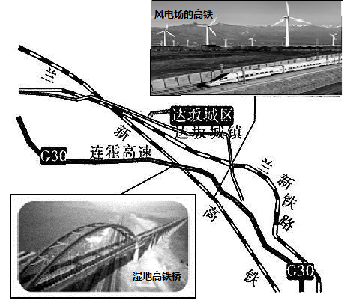
图1

1．兰新高铁选线过程中考虑的主要是
A．沿线地区的地质条件 B．区域社会经济发展条件
C．尽可能多地通过城镇 D．协调好铁路线和水系的关系
2．达坂城湿地高铁桥上两侧护栏与达坂城风电场附近高铁护栏的最主要功能是
A．防动车脱轨 B．防噪声 C．防人畜闯入 D．防风沙
3．不属于兰新高铁带来的影响是
A．优化西北省区之间的交流环境 B．拓宽沿线省区天然气运输通道
C．促进沿线文化旅游产业链发展 D．大大提高出疆通道的运输能力
图2示意我国南方某地水稻循环经济加工产业模式。完成4—5题。
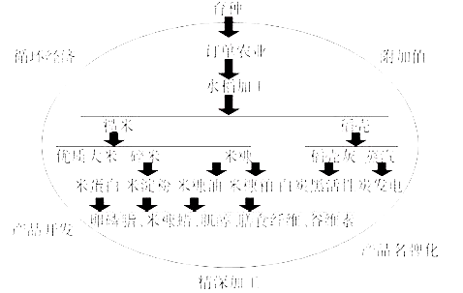
图2
图2

4．有关该地水稻种植业特点的叙述，正确的是。
A．稻米商品率低 B．劳动力投入少 C．品牌附加值高 D．机械化程度高
5．在水稻循环经济加工产业模式中，下列说法合理的是。
A．“品牌化农业”抑制粮食生产的积极性 B．循环经济实现对环境污染物的零排放
C．大米优质化主要靠精深加工环节实现 D．产品开发有利于提高水稻产业附加值
读图3，当一艘轮船由西向东经过P地(图3中左上角)时，一名中国船员拍摄到海上日出景观，洗印出的照片显示拍照时间为2015年11月22日17时0分0秒(北京时间)。据此判断6—8题。
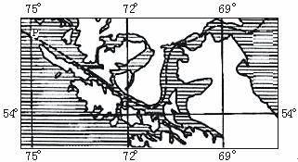

图3

6．该地区位于
A．北美洲 B．非洲 C．南美洲 D．亚洲
7．拍摄照片的当天，中国漠河的夜长约为
A．16小时 B．14小时 C．10小时 D．12小时
8．下列说法正确的是
A．7月22日同一时刻,在同一地点也能拍到上图所示日出景观
B．材料中所述中国船员在P点拍日出景观时，日出方位为东北方向
C．在P点海域常年盛行西南风
D．常年流经该船即将驶入海峡的洋流流向为自西向东
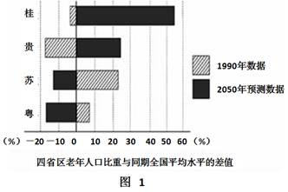
图4为“粤、苏、贵、桂四省区2010年和2050年老年人口比重变化趋势图”，完成9－11题
图4

9.导致图中老年人口变化趋势的最主要原因是
A.人口寿命的延长 B.人口出生率的降低 C.经济、医疗水平的提高 D.省际人口的迁移
10.据图判断，今后我国应优先建立、完善养老体系的地区是
①农村 ②城镇 ③经济欠发达省份 ④经济发达省份
A.①③ B.①④ C.②③ D.②④
11.党的十八届五中全会会议决定：全面实施一对夫妇可生育两个孩子政策，这对我国可能产生的影响有
A.可暂时缓解老龄化 B.造成性别比失调 C.社会养老负担进一步加重 D.人均GDP快速增长
12．2015年11月30日，国际货币基金组织（IMF）批准人民币加入特别提款权（SDR）货币篮子，2016年10月1日正式生效。IMF认为，人民币“入篮”将使“货币篮子”多元化并更能代表全球主要货币，从而有助于提高SDR作为储备资产的吸引力。人民币纳入SDR货币篮子
①说明人民币已成为各国通用的世界货币 ②有利于提升人民币的国际地位
③有助于从根本上解决国际收支不平衡的问题 ④对于推动跨境贸易和发展外向型经济具有积极意义
A．①② B．②③ C．③④ D．②④
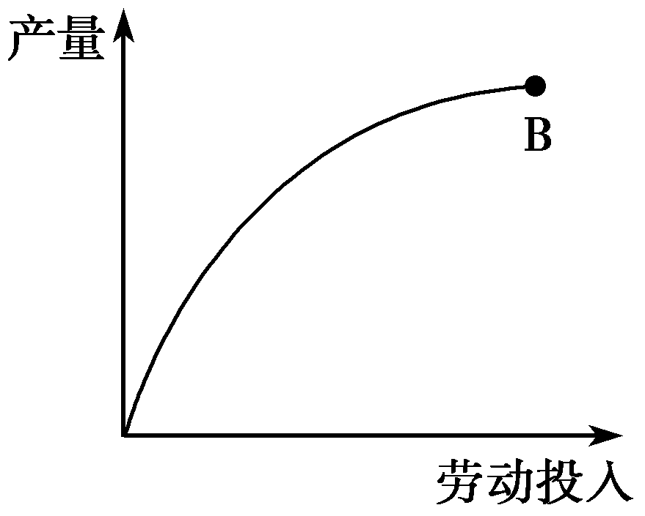
13．在企业生产中，劳动投入与产量之间存在如图所示关系，若某企业目前发展处于B点，为保证产量的进一步提升，可行的办法是
①减少劳动投入
②提高劳动者素质和技能
③加大科技投入，提高自主创新能力
④树立良好的信誉和企业形象
A．①② B．①③ C．②③ D．③④
14．国务院常务会议确定，从2015年1月1日至2017年12月31 日，将享受减半征收企业所得税的小微企业范围由年应纳税所得额10万元以内(含10万元)扩大到20万元以内(含20万元)，同时将失业保险费(由企业和个人共同分担)费率由现行条例规定的3%统一降至2%。“减税降费”将会
①导致个人福利待遇降低，居民生活水平下降
②减少财政收入，促进财政收支平衡
③促进经济增长，激发大众创业的积极性
④推动非公经济发展，释放经济内在活力
A．①② B．①③ C．②④ D．③④
15．宏观调控的主要目的就是要避免经济大起大落，使经济运行保持在合理区间。其“下限”就是稳增长、保就业，“上限”就是防范通货膨胀。在经济运行逼近“下限”的情况下，宜着眼于
①解决影响发展的体制性、结构性矛盾 ②放缓新农村建设与城镇化建设进度
③降低国债收益，扩大货币的发行规模 ④支持民营经济与现代服务业的发展
A．①② B．①④ C．①③ D．③④
16．2015年，中央修订出台了《中国共产党巡视工作条例》、《中国共产党廉洁自律准则》、《中国共产党纪律处分条例》三部党内法规。修订党内法规，扎紧制度的笼子，让纪律和规矩真正立起来，严起来。这体现了中国共产党
①行使立法权，为依法治国奠定法律基础 ②从严治党，提高依法行政的水平
③加强了党的作风建设，不断提高治理国家的能力 ④坚持依法执政，提高党的执政能力
A．①② B．②③ C．①④ D．③④
17．2015年12月26日，十二届全国人大常委会第十八次会议联组审议中，一共有6名委员发言提问，国务院委托审计署、国家发改委等7个部门负责人到会回答询问。这是全国人大常委会首次就这类事项进行专题询问。上述材料可以佐证的正确观点有
①国务院作为行政机关必须对全国人大负责 ②全国人大发挥着总揽全局协调各方的作用
③全国人大通过参政议政发挥民主监督作用 ④全国人大常委会具有国家权力机关的性质
A．①② B．①④ C．②③ D．③④
18．“志合者，不以山海为远。”2015年国家主席习近平8次踏出国门，足迹遍布四大洲14国，在国外参加9场国际会议。在外访中，习近平与62个周家的领导人会面，就新型国际关系、“一带一路”建设、维护世界和平与发展等重要议题发表演讲。这有利于
①实现合作共赢，促进共同发展 ②增进互信互利，推动和平发展
③维护国家利益，实现独立自主 ④加强结盟合作，协调国际秩序
A．①② B．②③ C．①④ D．③④
19．2015年以来，内蒙古乌海市结合“十个全覆盖”村文化室建设工程，不断完善基层设施建设，充分发挥行政村文化综合服务中心的作用，以“一村一特”为品牌，不断满足农区居民日益增长的文化需求。上述举措
①弘扬了民族精神，激发了爱国情感 ②促进了文化传播，体现了时代精神
③丰富了文化生活，保障了文化权益 ④建设了和谐文化，培育了文明风尚
A. ①② B. ②③ C. ③④ D. ①④
20．中国“可见光通信系统关键技术研究”近日获得重大突破，可见光实时通信速率提高至50 Gbps，相当于0. 2秒下载一部高清电影。未来，该技术可实现有光照即可上网。可以形成万亿级年产值的战略性新兴产业。关键技术的突破：
①佐证了物质世界的可知性 ②说明意识的能动性是客观世界发展的保证
③充分发挥了人的主动创造性 ④表明人为事物的联系并非独立于人的意识之外
A.①② B.①③ C.②④ D.③④
21．“当真相还在穿鞋，谣言已经走遍天下”，相较于方兴未艾的辟谣平台，“科学”流言传播的速度和途径更快更广更能蛊惑人。“科学”流言不同于其他网络谣言，它披着“科学”的外衣，让人难辨真假。且这些流言往往与人们的生产生活密切相关，不少人抱着宁可信其有、不可信其无的心态接纳它。从哲学角度看“科学”流言层出不穷的主要原因是
①人们的认识受主客观条件的限制 ②一切真理都是具体的、有条件的
③“科学”流言不是对客观存在的反映 ④复杂事物的本质暴露需要一个过程
A.①② B. ②③ C.②④ D. ①④
22．谷歌正在设计一种纳米磁性粒子，即纳米机器人。当你感冒发烧，医生不再是给你打针吃药，而是在血液里植入纳米机器人，直接释放药物杀灭病毒。更为不可思议的应用，是将纳米机器人当作媒介，连接人脑神经系统和外界网络系统，为开发人脑智力和潜力带来无法想象的革命，彻底改变生活和工作方式，甚至是人类本身。由此可见
①机器人将代替人类从事精准的实践活动 ②人类创造的工具可以延伸人的认识器官
③人类可根据事物固有联系建立新的联系 ④创新促进生产力发展和生产关系的变革
A.①② B.③④ C.②③ D.①④
23．中国的现代化不应该是雾霾锁城遮蔽下的高楼林立、车水马龙，保持山清水秀天蓝地绿也是中国现代化的基本目标。实现这一目标，我们要作出的正确价值选择和价值判断是
①人定胜天，充分发挥主观能动性 ②敬畏自然，自觉遵循客观规律
③立足整体，必要时牺牲局部利益 ④敬重生命，维护人民根本利益
A．①④ B．①② C．②④ D．③④
24. 某学者研究了古代中国政治从“三公九卿”发展到“三省六部”的历史，认为古代中国政治有了一定的“现代属性”。其主要依据是
A．部门有所精简、名称得到更改 B．三省体制下，大臣议政可以集思广益
C．皇室事务逐渐从政府部门剥离 D．六部直接隶属于皇帝，提高行政效率
25.清帝雍正朱批谕旨说：“山右（今山西）大约商贾居首，其次者犹肯力农，再次者谋入营伍，最下者方令读书。朕所悉知，习俗殊可笑。”这反映出当地
A．商人的政治地位已经跃居首位 B．传统观念因追求财富而改变
C．学而优则仕的传统已被抛弃 D．重农抑商政策并没有得到实施
26．明正德《松江府志》记载：松江“俗务纺织，不止村落，虽城中亦然，里媪晨抱纱入市，易木棉以归。明旦复抱纱以出，无顷刻间歇。织者率日成一匹，有通宵不寐者，田家收获，输官偿息外，未卒岁，室庐已空，其衣食全赖此。”材料反映了
A．私营手工业占重要地位 B．小农经济走向衰落
C．家庭手工业面向市场 D．出现资本主义萌芽
27. 下方《17—18世纪和19世纪中后期我国所译西书变化图》反映了
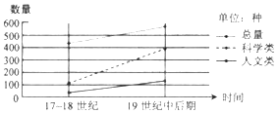

A. 中国社会对西方知识的需求增加 B. 西书翻译总量明显增加
C. 人文类西书对中国社会影响较小 D. 科学类西书翻译数量的增长比人文类更快
28.丹尼斯·舍曼等人所著的《世界文明史》中说：“如果说希腊人开始倡导理智主义，那么他们也是最先压制它的人。简言之，他们是这样一个民族——在人类可能会尽力为之的事情上，他们既向别人展示了何以成功，也向别人展示了何以失败”。材料说明古希腊
A．民主制度不够完善 B．直接民主确保人权 C．海外殖民体现霸权 D．尊崇理性道德作用
29.大型纪录片《公司的力量》的解说词中这样说道：“用法律保护个人权利，明确所有权归属，这些正是自由交易和市场形成的前提，也许正基于此，很多学者才把发明公司的荣耀归于罗马人。真正公司时代的到来，还要在人被进一步解放之后。”这说明
A．罗马法导致公司组织的诞生 B．罗马法具有进步性和时代的局限性
C．罗马法维护私有财产神圣不可侵犯 D．罗马法导致自由市场经济形成
30.有人说：“近代西方什么都禁，就是不禁人的本能。古代中国什么都不禁，唯独禁人的本能。”你若同意上述的观点，主要依据是
A．启蒙思想；民贵君轻 B．人文主义；存天理，去人欲
C．因信称义；天人感应 D．信仰得救；致良知，有孝道
31.晚清政府尽管在经济改革上表现出超乎寻常的激进和开放，但是在政治改革上则犹豫摇摆和缺乏远见。下列议论最能体现此观点的是
A．“廓清积弊，明定责成，必从官制入手，亟应先将官制分别议定，次第更张”
B．“欲自强必先裕饷，欲浚饷源莫如振兴商务”
C．“以筹饷练兵为急务，以恤商惠工为本源”
D．“以中国之伦常名教为原本，辅以诸国富强之术”
32. 《上海时报》1913年7月刊登了某师范学校（注：其生源主要是南方）对学生崇拜人物的调查。由此不能得出的结论是
位次 | 被崇拜者 | 得票 | 位次 | 被崇拜者 | 得票
1 | 孔子 | 153 | 7 | 王守仁、黎元洪 | 6
2 | 孟子 | 61 | 8 | 朱熹、华盛顿等4人 | 4
3 | 孙中山 | 17 | 9 | 程德全 | 3
4 | 颜渊 | 11 | 10 | 康有为、袁世凯等4人 | 2
5 | 诸葛亮、范仲淹 | 8 | 11 | 苏秦、秦始皇、苏格拉底、亚里士多德、马丁·路德、卢梭、梁启超等 | 1
6 | 岳飞 | 7 | 11 | 苏秦、秦始皇、苏格拉底、亚里士多德、马丁·路德、卢梭、梁启超等 | 1
A．辛亥革命没有能够深刻改造国人的思想，儒学影响深远
B．在当时中国，孙中山及其民主共和思想影响力巨大
C．近代西方文化逐渐传入中国，国人初步了解西方哲人
D．辛亥革命推翻封建帝制弱化了知识分子对帝王的崇拜
33.“为使中国革命‘越出资产阶级民主的界限’，‘共产党人应该参加广州政府，以便支持革命左翼反对右翼软弱和动摇政策的斗争’，保证土地革命和土地国有化，以及废除不平等条约、撤除外国租界等革命化措施的实施。符合材料中革命的实践活动是
A．开展工农革命运动，打倒列强除军阀 B．发动广州武装起义，建立苏维埃政权
C．开辟井冈山根据地，打土豪、分田地 D．开辟抗日根据地，巩固革命统一战线
34.2014年7月14日数字中国网：“第一次从半统制经济转为计划经济，第二次从计划经济转为社会主义市场经济，这两次经济体制转型对我国经济发展产生了重大影响。”关于这两次经济体制转型的认识不正确的是
A．改变了计划与市场在经济发展中的地位 B．改变了各种所有制成份及其比例结构
C．“一五”计划完成与中国入世成功可分别视为转型标志 D．转型前后社会主义性质发生变化
35.下图为1972～1978年中美进出口总额示意图。它表明
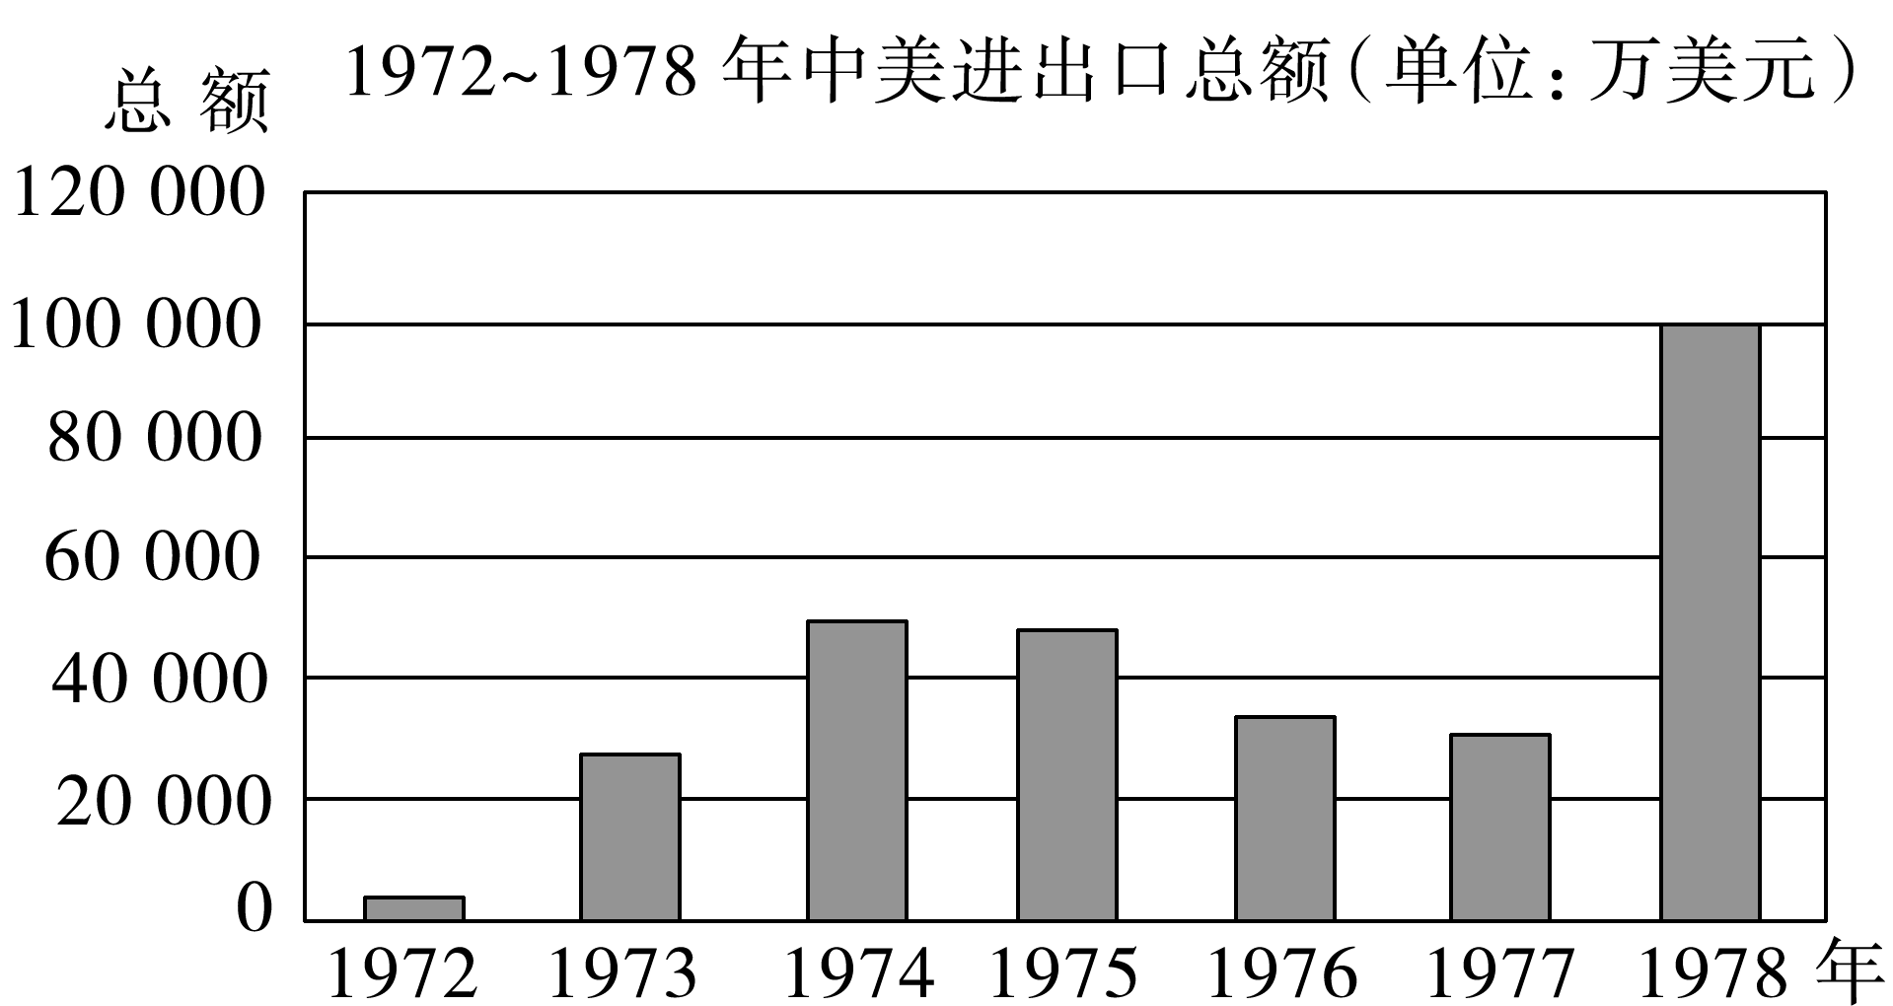
A．中美贸易随着两国关系发展变化出现过波折 B．中美关系正常化导致双边贸易始终保持增长
C．文化大革命结束以后中美贸易随即进入了发展阶段 D．中国重返联合国消除了中美贸易的持续波动

第Ⅱ卷 综合题（共160分）
本卷共10小题，共160分，其中36---41小题为必做题； 42-44小题为地理选做题（考生可三选一作答）；45-46小题为历史选做题（考生可二选一作答）；。
36. （24分）读图5及文字材料，回答下列问题。
几内亚铝土矿储量居世界首位，以出口原矿石为主。约2. 5吨铝土矿生产1吨氧化铝。氧化铝可直接通过电解法冶炼金属铝。2013年中国电力投资集团和几内亚签署了集矿山、氧化铝厂、内陆运输等设施的炼铝工业合作项目。图5示意几内亚位置与某些地理要素分布图、城市科纳克里气候特点图。
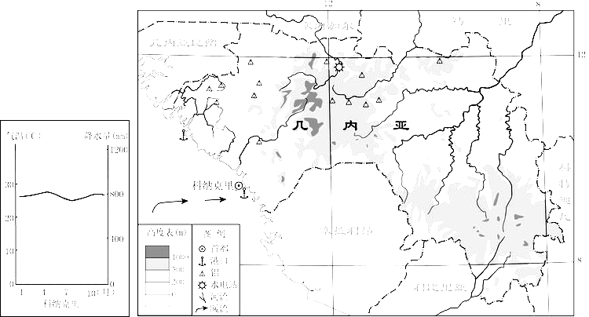图5
（1）描述科纳克里的气温特点，并分析其形成原因。（8分）

（2）从自然环境角度，评价几内亚发展炼铝工业的区位条件。概述几内亚发展炼铝工业对本国的有利影响。（10分）

（3）几内亚铝土矿石出口到英国，请选择合理的运输方式，并说明理由。（6分）

37.（22分）阅读材料，回答下列问题。
材料一 图6示意黄河三角洲地区，2009年9月，山东、甘肃等沿黄九省区航运管理部门在兰州共同签署了《黄河航运发展区域合作框架性协议》，正式启动了黄河航运联合开发建设。根据规划，到2030年，黄河将像长江一样实现全线通航，跨省达海。目前黄河三角洲有520万亩荒地，180万亩滩涂有待开发。
材料二 黄河三角洲未来将充分发挥资源和产业基础优势，以大型化、集约化、基地化、精细化为方向，以重大项目为龙头，以科技进步为动力，严格环保准入，强化科研论证，改进技术工艺，壮大循环经济，着力发展高技术含量、高附加值的精深加工产品，延伸拉长石油化工和盐化工产业链，促进两大产业有机结合，建设全国重要的高效生态重化工生产基地。
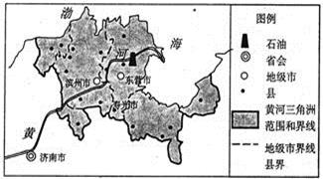
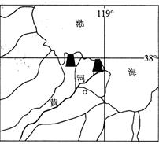
图6

(1)黄河三角洲地区土壤盐碱化问题突出，试分析其形成的自然原因。(4分)

(2)关于今后黄河三角洲造陆面积的变化，目前有两种观点：一是趋于减小，二是将会增长。你持哪种观点？理由是什么？(6分)

(3)据上述材料分析该地区发展石油化学工业的区位优势。(6分)

(4)东营市作为一个石油资源型城市，必然会要面临资源枯竭所带来的城市衰落的威胁。为了避免城市衰落，请你未雨绸缪为东营市的经济转型提出合理化建议。（6分 ）

38．（26分）阅读材料，完成下列要求。
我国将每年10月17日设立为“扶贫日”，如何打好扶贫攻坚战是各级党委和政府工作的重中之重。
材料一 2015年6月16日至18日，习近平总书记在贵州调研时强调，扶贫开发是全党全社会的共同责任，要动员和凝聚全社会力量广泛参与。要加大中央和省级财政扶贫投入，坚持政府投入在扶贫开发中的主体和主导作用，增加金融资金对扶贫开发的投放，吸引社会资金参与扶贫开发。要积极开辟扶贫开发新的资金渠道，多渠道增加扶贫开发资金。
材料二 消除贫困、改善民生、实现共同富裕，是社会主义的本质要求，是我们党的重要使命。各级党委和政府必须增强紧迫感和主动性，科学谋划好“十三五”时期扶贫开发工作，在扶贫攻坚上进一步理清思路、强化责任，特别要在精准扶贫、精准脱贫上下更大功夫。为了重点了解集中连片贫困地区在精准扶贫方面存在的突出难点和问题，2015年7月8日至14日，全国政协民族和宗教委员会组织调研组远赴宁夏回族自治区和贵州省，深入农户校园，走进工厂车间，为集中连片贫困地区精准扶贫建真言、献良策。
（1）结合材料一和所学经济生活知识，分析政府扶贫的依据及其措施。（14分）

（2）结合材料二和所学政治生活知识，分析党如何推进扶贫开发工作。（12分）

39．(26分)阅读材料，完成下列要求。
2016年“文化中国•四海同春”新春系列活动陆续登场。
材料一 为推动中国春节成为国际性节日，2016年“欢乐春节”在多国同时启动。 2015年12月19日，由罗马尼亚欧亚艺术团组织的大型舞台音乐剧《丝绸之路》，在布加勒斯特阿尔库波剧场举行；2016年1月9日，“中国春节体验展”在澳大利亚悉尼中国文化中心拉开帷幕．“体验展”涵盖了中国春节知识趣谈、剪纸、猜灯谜、写春联等民俗艺术表演和展示；1月15日，“中国诗词新年音乐会”在柏林中国文化中心举行……“欢乐春节”作为对外文化交流领域践行“创新、协调、绿色、开放、共享”理念的重要品牌，通过多种艺术表现形式，不断提升了文化交流合作的广度与深度，为广大观众带来猴年的新春祝福。
材料二 2016年1月5自全国文化会议在北京召开。为实现“十三五”文化改革发展的良好开局，文化系统针对当前文化建设存在的不足和问题，会议要求：一要推动改革创新，从文化建设实际出发，从人民精神文化需求出发，从各地的资源禀赋出发，“深入生活 扎根人民”，不断提高创作质量，努力推出一批优秀作品；二要始终坚持社会主义先进文化前进方向，把培育践行社会主义核心价值观作为根本任务，贯穿到文化建设各领域、各环节，进一步解放文化生产力，做好各项保障工作，为文化建设提供有力支撑。
（1）从文化生活角度分析，为什么“中国春节”能成为“国际性节日”？(12分)

（2）结合材料二，用实践与认识的相关知识，谈谈如何进行文化建设。(10分)

（3）假如你是中国春节国际化的形象大使，请你撰写两句推广词。(4分)

40．阅读材料，完成下列要求：（25分）
海洋发展是21世纪人类社会发展的主要问题。
材料一 随着15世纪晚期至18世纪“大航海”时代的到来，近代海权思想兴起。1537年，拥有强大舰队的西班牙创建了世界上第一支海军陆战队。16世纪末英国蕾莱爵士更直截了当地指出：“谁控制了海洋，谁就控制了世界贸易；谁控制了世界贸易，谁就控制了世界。”美国海军理论家马汉在1890年出版的《制海权对历史的影响》一书中进一步指出，海上力量决定国家力量，谁能有效控制海洋，谁就能成为世界强国；要控制海洋，就要有强大的海军和足够的海军基地，以确保对世界重要战略海道的控制；要重视“海上交通线”、“中央位置”和“内线”。马汉也被后人公认为海权论的鼻祖。 ——摘编自《世界海军发展史略》
材料二 19世纪是一个海洋的时代，世界各大强国无不加强海军纷纷向外扩张。……日本在明治三年(1869年)五月即订下“二十年海军扩张计划”，按部就班，逐步实施，而将其海军纳入正轨。十五年(1882年)，又提出“八年造舰计划”，将其舰艇大加扩充。在海军经费方面也相应地不断增多，……为了扩充海军经费，其政府并发行“海军公债”，追加海军预算，征课华族累进税，鼓励陆海军及驻外人员捐献每月部份所得。甚至明治天皇亦先后拨出宫中用费60余万元，充作海军经费，以示倡导。……日本旨在对外扩张，故其海军战略亦具积极性和攻击性。 ——王家俭《甲午海战挫败的几点反思》
材料三 19世纪70年代，清统治集团内部展开了海防问题的大讨论。直隶总督李鸿章以变局观分析了中国面对“数千年来未有之强敌”，认为“居今日而欲整顿海防，舍变法与用人，别无下手之方”。1875年清廷发布上谕，称“海防关系紧要，既为目前当务之急，又属国家久远之图”，正式决定创办近代海军，任命李鸿章、沈葆桢分别督办北洋、南洋海防事宜。自是年起，清政府先后向英法两国订购军舰，并在江南制造总局、福州船政局自造军舰。1876年起陆续派遣学生分赴英法各国学习海军，又在沿海一带陆续开设海军学堂，学习英文、几何、代数、驾驶、天文、海图、算法等诸务。 ——摘编自《清朝通史》
请回答：
(1) 依据材料一指出，近代海权论的核心内容是什么?（4分）结合近代历史知识概括海权思想兴起的历史
背景。（4分）

(2) 依据材料二概要指出日本在海军建设方面的特点。（6分）联系所学知识说明日本的海军建设对十九世纪后半期的中国海防所产生的重要影响。(4分)

（3）结合有关知识分析促进中国近代海军产生的主客观因素，依据材料三中筹划海防的目的和采取的具体措施，简要评价清政府的决策。（7分）

41.阅读材料，完成下列要求（12分） ：
下面是某书中有关中国近代的部分目录摘选。
第三篇 中华民族现代文明的伟大复兴
铁逻辑，中华民族挽救民族危亡的斗争
睡狮猛醒，20世纪举世瞩目的政治大国
顺天乎人，当代中国的改革开放浪潮
东方太阳，亚洲太平洋时代与中国时代
巨龙腾飞，21世纪经济大国
根据上述目录并结合所学知识，从史观的角度分析该目录体现了作者怎样的编写原则，并说明依据。（分析出两点原则即可，依据要结合所学知识说明）
42．（10分）旅游地理
材料一 有报道称：2014年上半年西藏旅游收入40.77亿元，同比增长29.3﹪,累计接待国内外游客4111705人次，比上年同期增长19.8﹪。
材料二 西藏自治区古称“蕃”，简称“藏”，首府是拉萨，位于我国青藏高原西南部，青藏高原是世界上隆起最晚、海拔最高的高原，因而被称为“世界屋脊”，被视为南极、北极之外的“地球第三极”。
简要分析西藏旅游资源的独特性，并从光照、气候等角度提醒前去的游客应该准备哪些生活用品。
43．（10分）自然灾害与防治
2014年7月9日，大理云龙县、怒江福贡县均发生了泥石流灾害，给人民群众的生命、安全造成较大威胁。2014年7月16日，航空煤油专线列车在贵州境内被泥石流冲覆脱轨泄漏。
我国泥石流多发，试分析泥石流的发生条件及其预防措施。
44．（10分）环境保护
某企业在M地（图7）开采有色金属矿，分析若不合理开采对环境的潜在危害,并说明为降低危害应采取的措施。
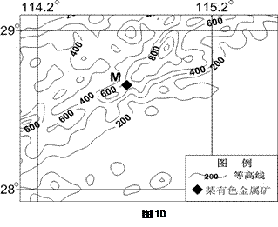
图7

请考生在第45、46两道历史题中任选一题做答，如果多做，则按所做的第一题计分。作答时用2B铅笔在答题卡上把所选题目的题号涂黑。 45.选修Ⅰ【历史上重大改革回眸】（15分）
阅读下列材料，回答有关问题：
材料一:严禁在承包土地上盖房、葬坟、起土。社员承包的土地，不准买卖，不准出租，不准转让，不准荒座，否则，集体有权收回;社员无力经营或转管他业时应退还集体。
——1981年底《全国农村工作会议纪要》
材料二:
第一章总则
第一条为规范农村土地承包经营权流转行为，维护流转双方当事人合法权意，促进农业和农村经济发展，根据《农村土地承包法》及有关规定制定本办法。
第二条农村土地承包经营权流转应当在坚持农户家庭承包经管制度和稳定农村土地承包关系的基础上，遵循平等协商、依法、自愿、有偿的原则。
第三条农村土地承包经营权流转不得改变承包土地的农业用途，流转期限不得超过承包期的剩余期限，不得损害利害关系人和农村集体经济组织的合法权益。
——《农村土地承包经营权流转管理办法》2005年3月15日
(1)据材料一、二，比较前后两种土地政策的异同(9分）
(2)据材料二并结合所学知识，简析土地流转政策的作用。（6分)
46. 选修Ⅳ【中外历史人物评说】（15分）：
阅读下列材料，回答有关问题：
材料一 在章炳麟(号太炎)看来，“儒家之病，在以富贵利禄为心”，其中庸之道，“多在可否之间”，是封建统治者的“南面之术，愚民之术”。保皇派以儒家所倡的道德相标榜，实际上却是一群“志在于禄”、“污邪诈伪”的伪君子。他提出“无道德者不能革命”的论断，强调“革命者”应当具有高度的道德自觉性，养成知耻、重厚、耿介和必信的优良品质，能够对革命事业“确固坚厉，重然诺，轻生死”，即使是“私德"、“小德”也不能忽视，这样才能“任天下之重”。
材料二（章炳麟)作《驳康有为论革命书》，洋洋数万言，严夷夏之防，大复仇之义，截断众流，振响人心，予孙中山当时所领导之民族革命运动，以一大声援。同盟合流而声势益为浩大，辛亥之成功，章氏之力为不少也。然章氏志在排满，仅言光复……后在日本作代议然否论，以代议制为封建之遗物，非中国所宜。
——苏渊雷《章太炎与孙中山早岁论政之异同》
(1) 根据材料一，概括章炳麟的思想主张。（9分）
(2) 根据材料二，简要评价章炳麟的民族主义思想。（6分）
银川九中2016届高三第二次模拟考试文综试卷地理部分答案

1、B 2、D 3、B 4、C 5、D 6、C 7、 A 8、D 9、D 10、A 11、A
36.【答案】
（1）特点：全年高温，年较差小，雨季较旱季气温低。（4分）
原因：地处低纬，暖流增温，雨季大气对太阳辐射削弱作用较强，气温较低，旱季反之。（4分）
（2）优势：铝土矿储量大，原料丰富；河流落差大，水能丰富；（4分）
劣势：地形复杂多山，交通不便。（2分）
影响：资源深加工，增加收入；提供就业机会；带动基础设施建设。（4分）
（3）方式：海洋运输。（2分）
理由：有海港，海运便利，铝土矿属于大宗货物，运输时限要求不高，海运运量大，运费低。（4分）
37.【答案】
（1）地势低平，地下水水位高；频繁的旱涝气候变化，干旱时节，尤其是春季蒸发旺盛。(4分)
（2）观点一：趋于减少。
理由：黄土高原加强了水土保持；中游水利枢纽的建设，使河口地区来水来沙减少；河口地区入海径流减弱，海岸侵蚀加剧。
观点二：将会增加。
理由：黄河含沙量特别大，河口处水流缓慢，大量泥沙沉积；国家对黄河水量实行统一调度，下游不再断流；黄河调水调沙也将大量泥沙大量送人河口。（只表明观点，不叙述理由不得分,共计6分）
（3）石油资源丰富；产业基础较好；市场广阔、潜力大；海陆交通便利；政策优惠。（至少答对3条，其中资源和产业基础两点必答）（6分）
（4）建议：发展海洋农业；延长产业链；改造传统产业，提高科技水平；大力发展新兴产业；发展第三产业；以黄河三角洲开发为契机，拓展外向型经济。发展过程中注意保护生态环境（6分）
42．（10分）旅游地理
答案：独特性：独特的雪域高原自然风光；独特的宗教文化；独特的少数民族风俗；独特的历史文化。（6分）生活用品：太阳镜、防晒霜、羽绒服等。（4分）
43．（10分）自然灾害与防治
答案：发生条件：大量的松散物质；短时间内有大量降水。（4分）措施：建立灾情监测预警系统，及时准确发布灾害信息；提高建筑物的抗灾能力；在山区植树造林，加固地表；建立健全防灾减灾的法规体系；增强民众的防灾减灾能力，加强防御灾害的宣传教育。（6分）
44．（10分）环境保护
答案:该矿地处丘陵山地，开矿会破坏地表植被；亚热带季风气候，夏季降水多，易产生水土流失等；会产生大量的固体废弃物；对地下水造成污染，危及用水安全。（任答3 点，每点2分）措施:对已开采的部分恢复地表植被；对产生的废水进行处理后再排放；回填。（任答2点，每点2分）
政治二模答案
12.D 13.C 14.D 15.B 16.D 17.B 18.A 19.C 20.B 21.D 22.C 23.C

38.（1）依据：①政府参与扶贫是实现共同富裕目标的要求，体现了社会主义本质；（3分）②有利于刺激消费需求和扩大投资需求，有利于促进国民经济协调、持续发展；（3分）
措施：①发挥财政促进资源合理配置的作用，加大财政对贫困地区和贫困人口的支持力度，改善贫困人口的生活，促进资源合理优化配置；（4分）
②实施宏观调控，将政府调控与市场调节机制有机结合，多渠道增加扶贫开发资金，吸引社会资金参与扶贫开发。（4分）
（2）①中国共产党要贯彻科学发展观，坚持科学执政、民主执政，以人为本、执政为民，科学谋划，实现扶贫目标；（4分）
②发挥共产党员的先锋模范作用，党员在扶贫工作中要践行党的宗旨，带头维护人民利益；（4分）
③发挥协商民主的作用，加强中共与民主党派、无党派人士等团体的通力合作，共同致力于扶贫事业。（4分）
39．（1）①文化与经济政治相互交融。随着中国经济持续发展和国际影响力不断提升，需要我们把“中国春节”变成“国际节日”，让世界了解中国，也让中国文化影响世界；（3分）
②文化是民族的。“中国春节”作为中华民族的传统节日，是中华民族历史文化的长期积淀，是中华文化的集中体现，也是民族情感的集中表达，把中国春节推向世界，能够让世界各国领略中华文化的韵味；（3分）
③文化是世界的，世界文化具有多样性。中华文化作为世界文化的重要组成部分，通过在世界各国开展“欢乐春节”活动，能够让世界人民从中感受到中华文化多姿多彩的魅力；（3分）
④中华文化源远流长、博大精深，具有独特的包容性，既能求同存异，又能兼收并蓄。把“中国春节”推向世界，能够进一步促进中华文化与世界其他各民族文在和睦的关系中交流。（3分）
（2）①实践决定认识，是认识的来源和目的。进行文化建设必须从实际出发，从各地的资源禀赋处罚，创作优秀的文化作品，为文化建设提供精神动力和智力支持。（4分）
②实践是有意识有目的的社会历史性活动。文化建设要深入群众，立足于人民群众的生产生活实践，满足人民群众的精神文化需求。（3分）
③认识对实践具有反作用，科学理论对实践有巨大的指导作用。要始终坚持马克思主义在意识形态领域的指导地位，大力建设社会主义核心价值体系，把培育践行社会主义核心价值观作为根本任务，为文化建设提供有力支撑。（3分）
（3）示例： 龙行天下，中国年； 过中国年，感受家的文化；（要求符合中国春节国际化的主题，每条2分，满分4分。）

【银川九中2016届高三第二次模拟考试历史试卷参考答案】
24 | 25 | 26 | 27 | 28 | 29 | 30 | 31 | 32 | 33 | 34 | 35
C | B． | C． | D. | A． | B． | B． | D． | B． | A． | D． | A．
40，（1）内容：建设强大的海军，控制世界贸易和交通要道，夺取制海权，进而称霸世界。（4分）
背景：随着西欧资本主义的发展，西方国家加紧开辟新航路，抢占殖民地，发展海上贸易。（4分）
(2)特点：A，有长远规划，并不断完善加快；
B，经费来源广，发展海军的意识强；
C，海军建设以对外扩张为目的。（6分）
影响：A，刺激了中国的海防建设，清政府进一步加强了北洋海军的力量；
B，在中日甲午战争中消灭北洋海军。从此，中国陷人了有海无防的时期。(4分)
（3）因素：客观上：A,西方列强的侵略使中国面临严重的民族危机；B，西学东渐。主观上：A，洋务派力图通过洋务运动实现自强；B，洋务派兴办近代企业也为创办近代海军创造了条件。（4分）
评价：A，清政府筹划海防旨在抵抗列强侵略，具有积极意义；B，兴办海军和近代教育事业顺应了世界历史发展的潮流，也促进了中国的近代化进程。（3分）
41,原则1：体现了文明史观的编写原则。（2分）
依据：第三篇“中华民族现代文明的伟大复兴”把中国现代史归为现代文明阶段；文明史观认为，一部人类社会发展史，从本质上说就是人类文明演进的历史。人类文明由物质文明，精神文明和政治文明构成，三者在相互作用，协调互补中交替促进，共同发展；该目录中的“政治大国”“改革开放”体现了现代中国政治文明和物质文明的发展，这是纵向地以古代 文明（农耕文明），近现代文明（工业文明）来进行历史时期划分（4分）。
原则2：体现了全球史观的编写原则。（2分）
依据：第十三章“亚洲太平洋时代与中国时代”体现了区域的联系性与整体性；全球史观是将人类社会的历史作为一个整体来看待的，又称为整体史观。它从世界历史的整体发展和统一性方面考察历史，认为人类历史的发展过程是从分散向整体发展转变的过程；该目录中亚洲太平洋时代，体现了区域联系的加强，这是全球史观（整体史观）的体现。（4分）
44,（1）同：A,土地所有权归集体，农民有使用权、经营权；B,充分发挥土地使用效益。
异：前者严禁土地转让，后者允许土地流转。（9分）
（2）A,解放农村生产力，加快农业现代化、产业化进程；B,促进土地资源的集中使用，提高农业生产率；C,利于剩余劳动力转移，促进城市化进程。（6分）
45,（1）A,传统儒家思想是维护封建统治的工具；B,儒家伦理道德具有虚伪性；C,做一个有高度道德自觉性的革命者，才能为革命所倚重。（9分）
（2）A,章炳麟的民族主义思想能够激发人们的反满情绪，对推动辛亥革命的爆发有利。B,但一味强调反满，以“光复”取代“革命”，具有狭隘的民族主义特征，容易模糊革命的最终目标，给革命带来消极的影响。（6分）

